FOTOGRAFÍAS

1977-2011. Profesor Investigador de la UCM. América Latina y España.

1981. Trabajo de campo con Huicholes, México.

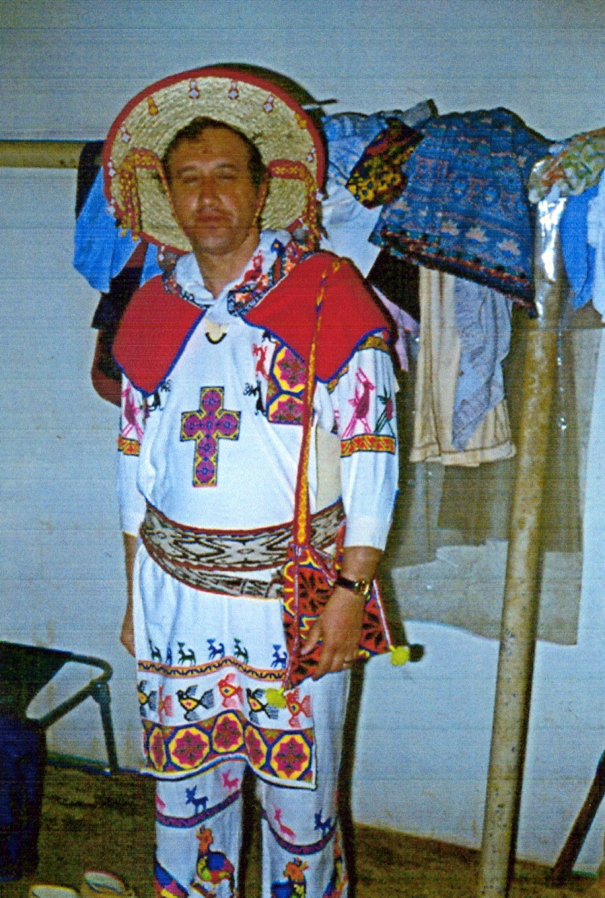

Mi primer informante chamán.

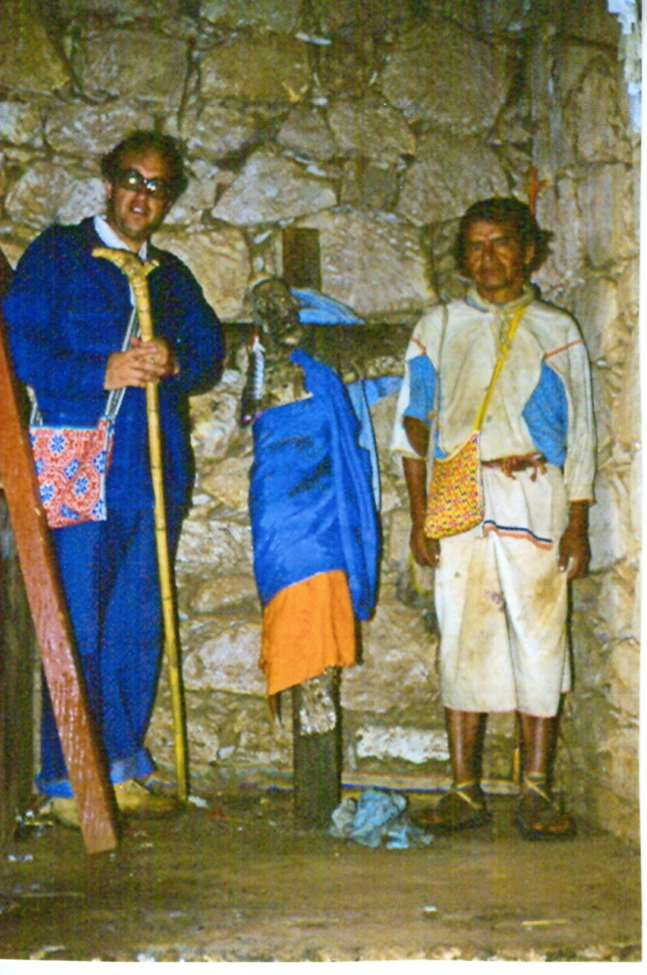

Vestido tradicional huichol.

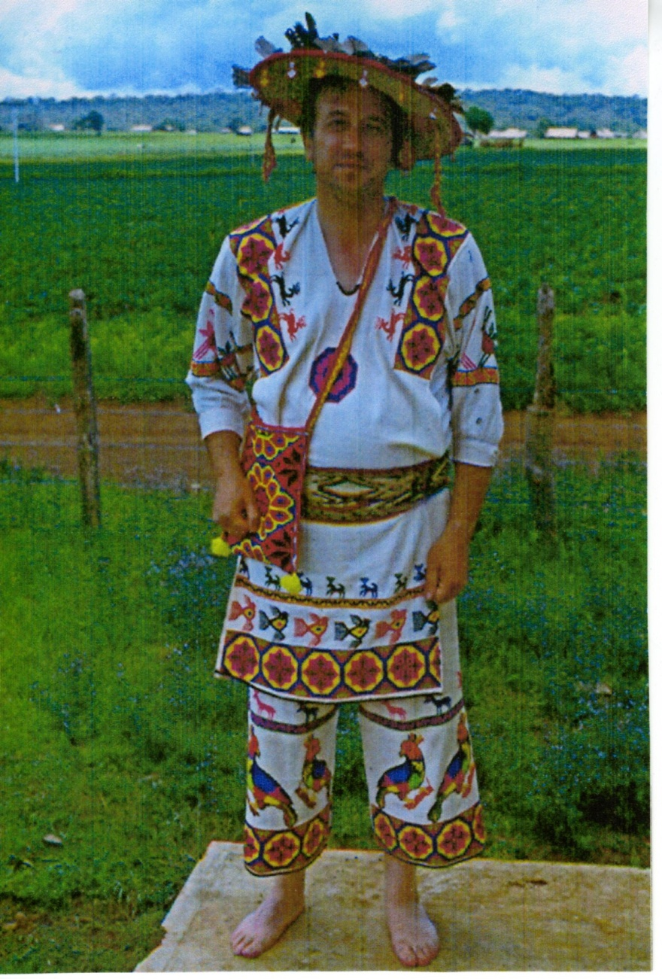

1997. Entre Huicholes, México. Sacrificio a los Dioses con sangre de toros por Semana Santa..
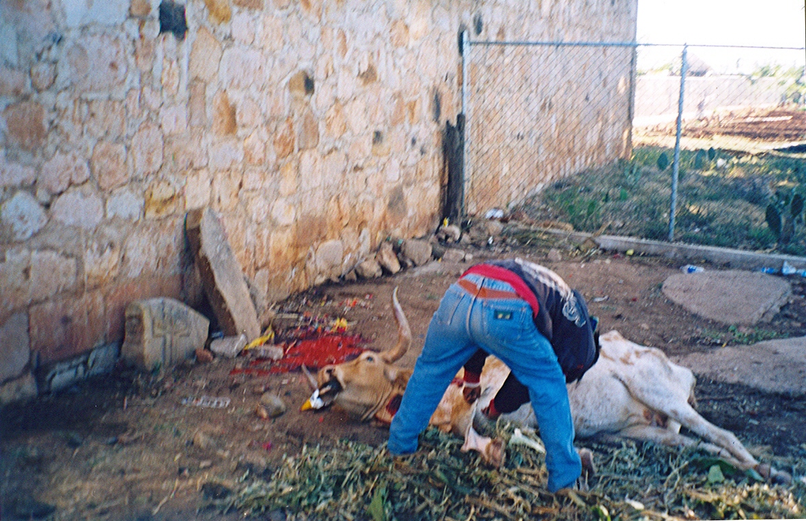
2004. De nuevo con los Huicholes en México.
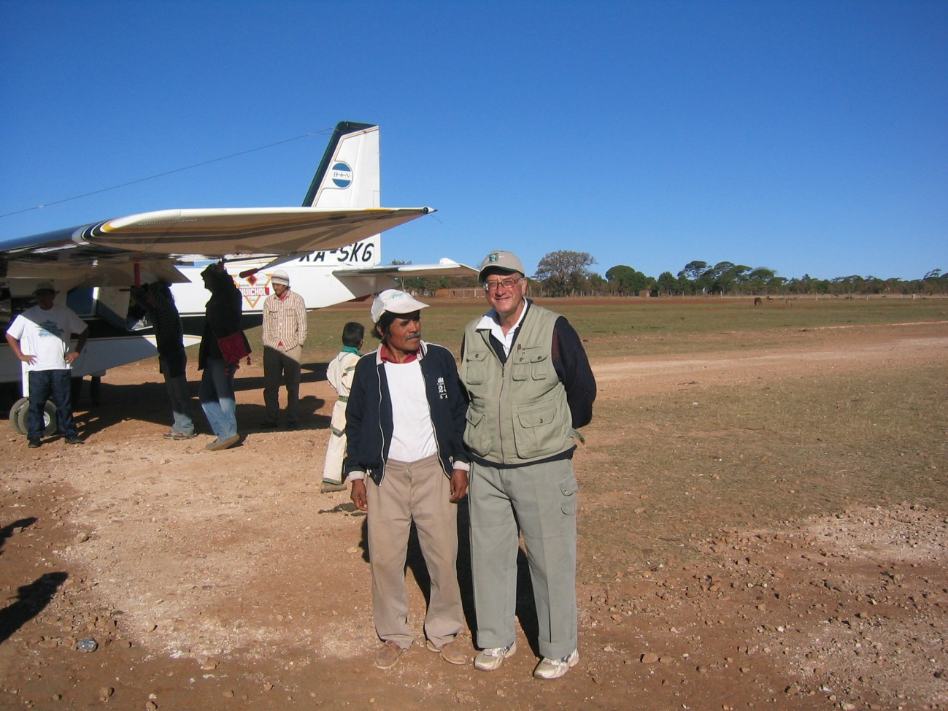

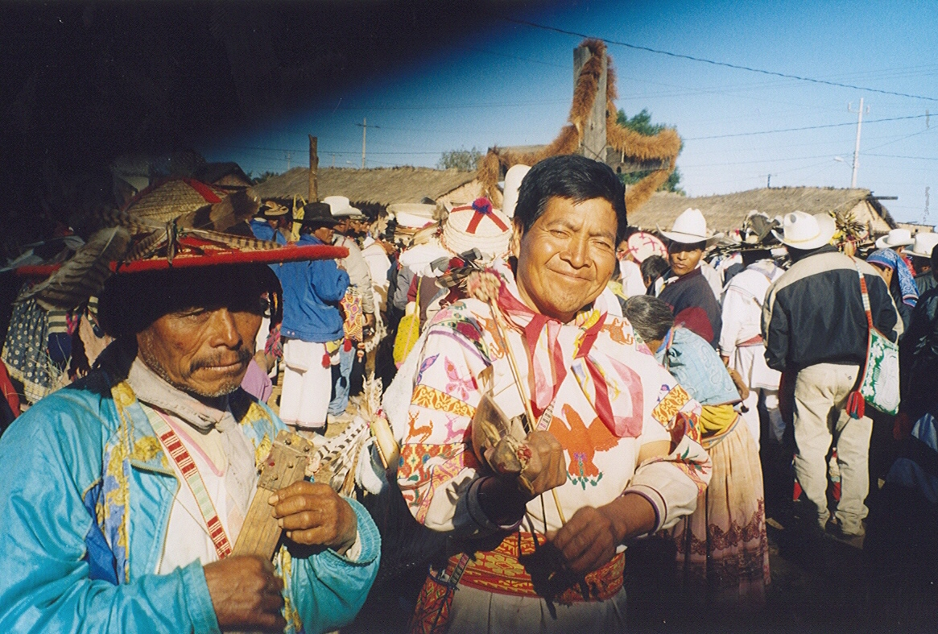
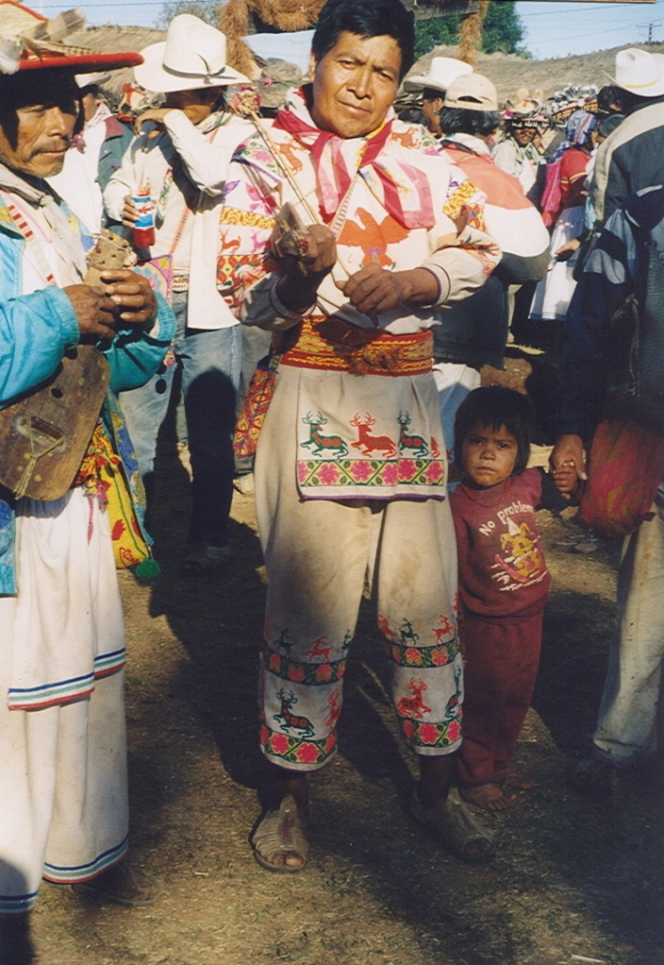

1985. India del Amazona. Perú
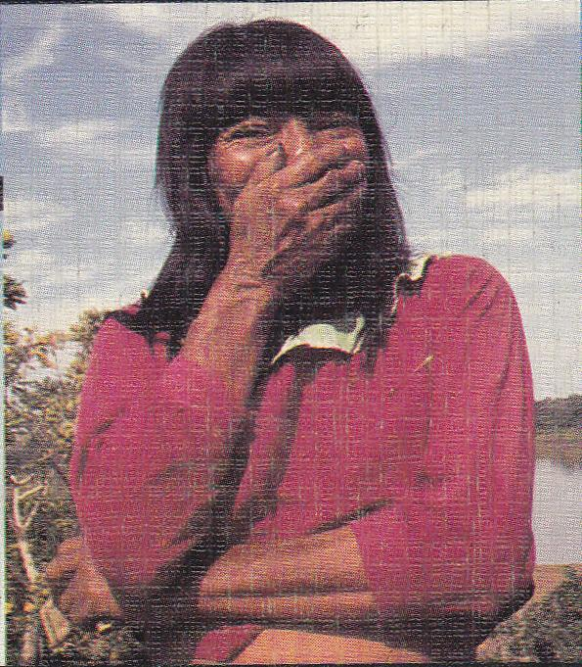

2008. Indios Kunas de San Blas.
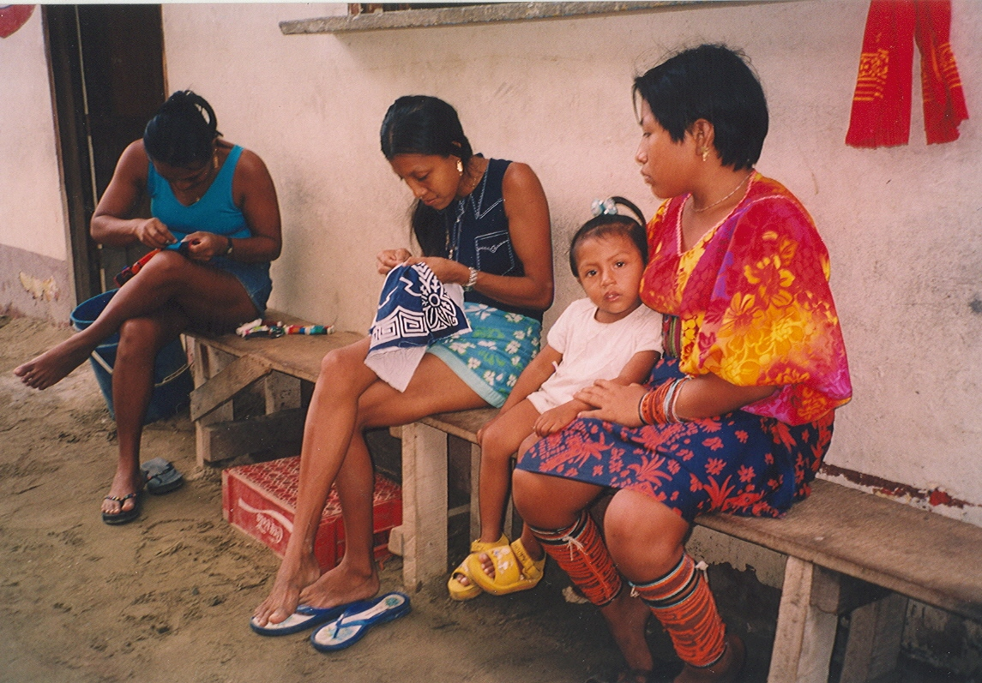

2005. México D.F. Presentación de libro.

2001. Guatemala, entrevista en TV.
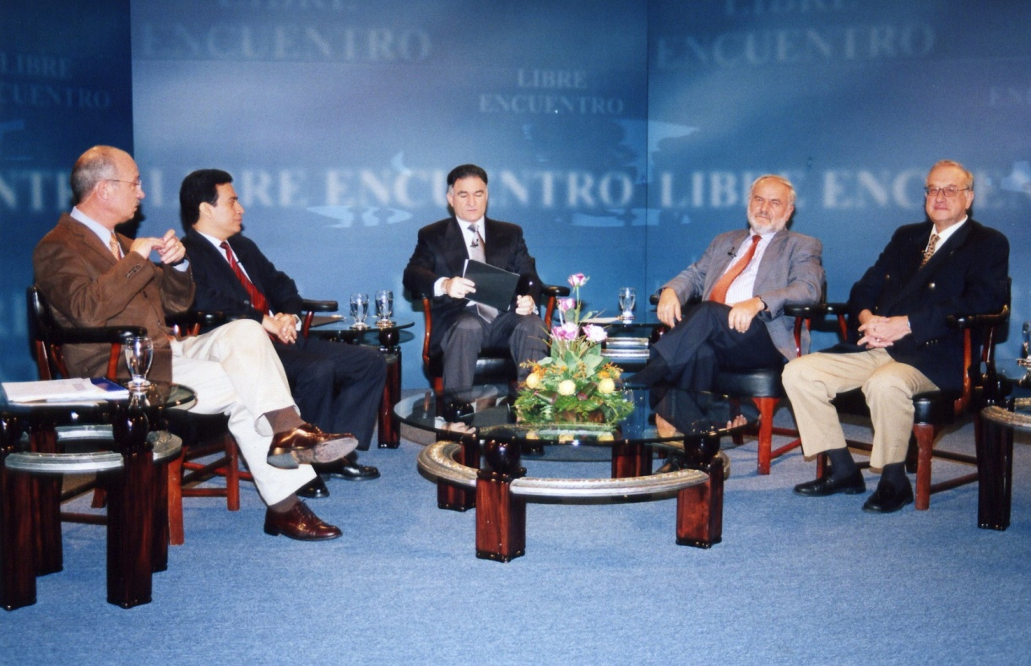

2004. Guatemala. Dos maximones.
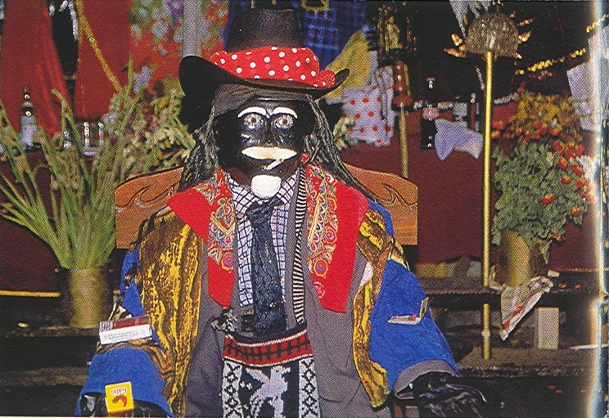

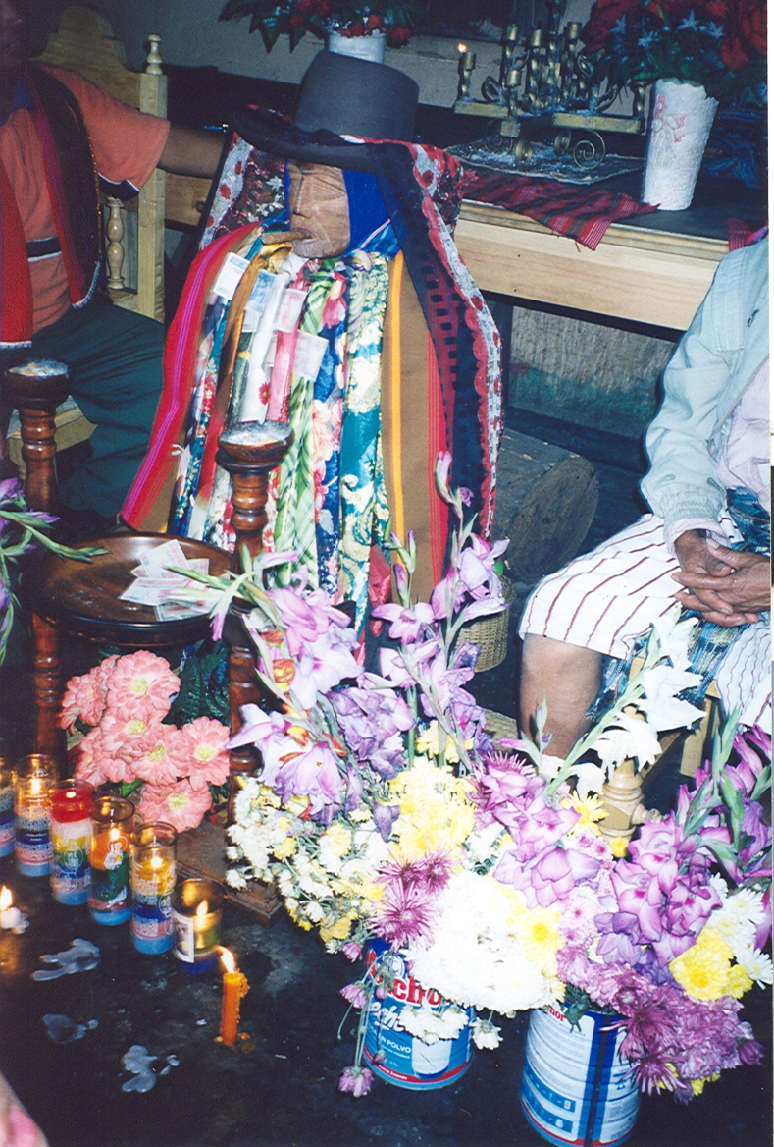

2002. Exaltación del Pueblo Indio en México por el Día de Guadalupe.
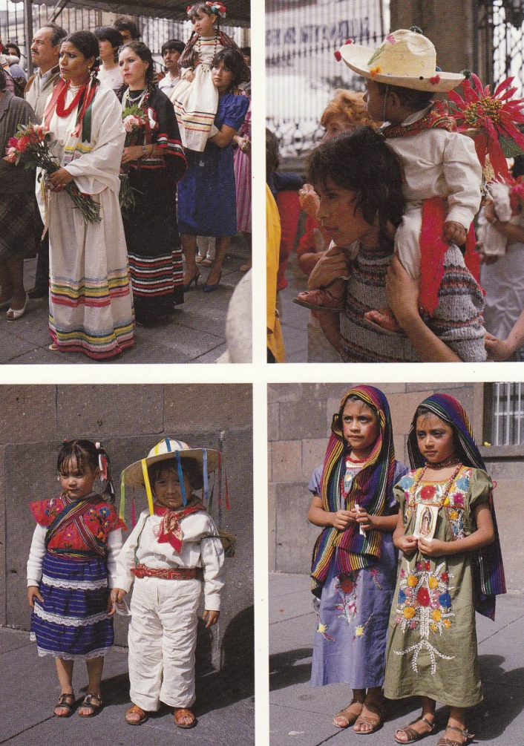

2006. Basílica del Cristo de Chanmá en México D.F.

2004. Congreso en Baja California, México.

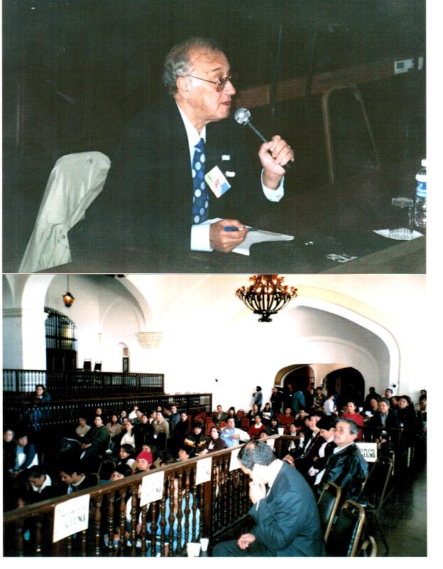

2008. Puerto Rico con el Rector Tito Guerrero.
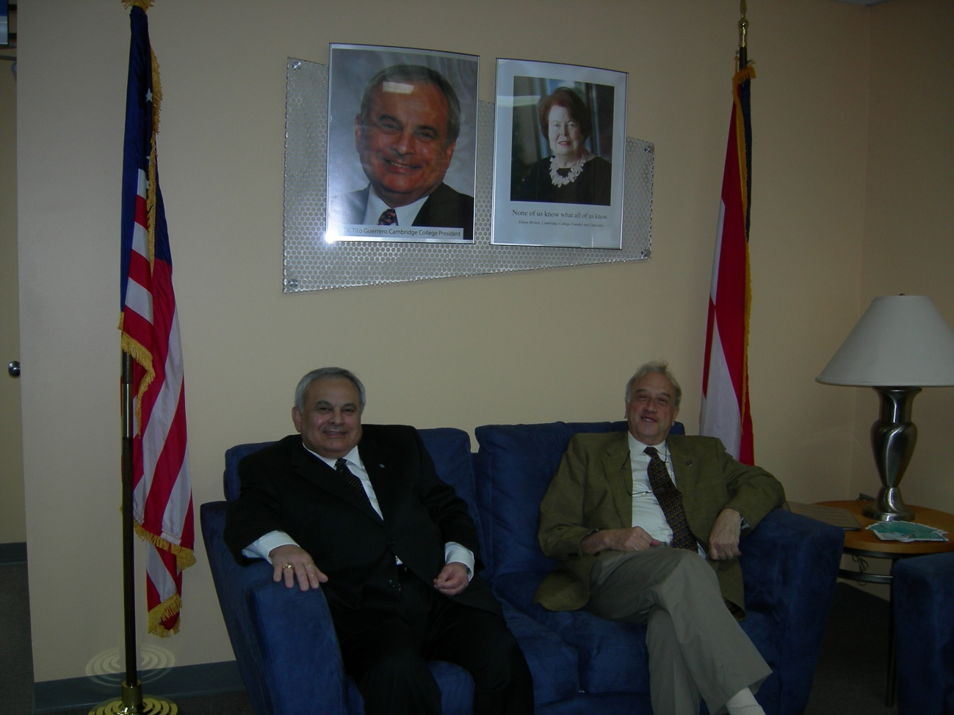

2008. Conferencia en la Universidad de Panamá.
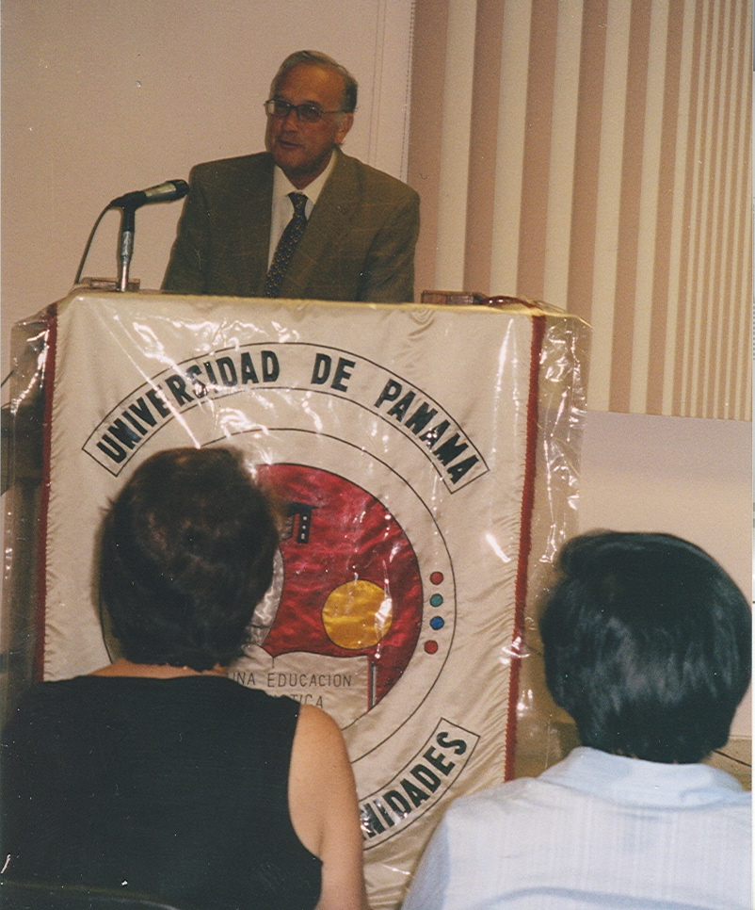

2013. Costa Rica. Plantando un árbol. En casa de una profesora amiga
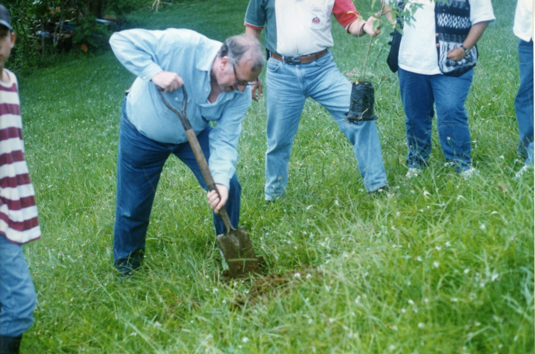

1988. Kenia, la hija de Lucrecia (víctima de crimen racista) en República Dominicana con el autor del libro Vicente Noble
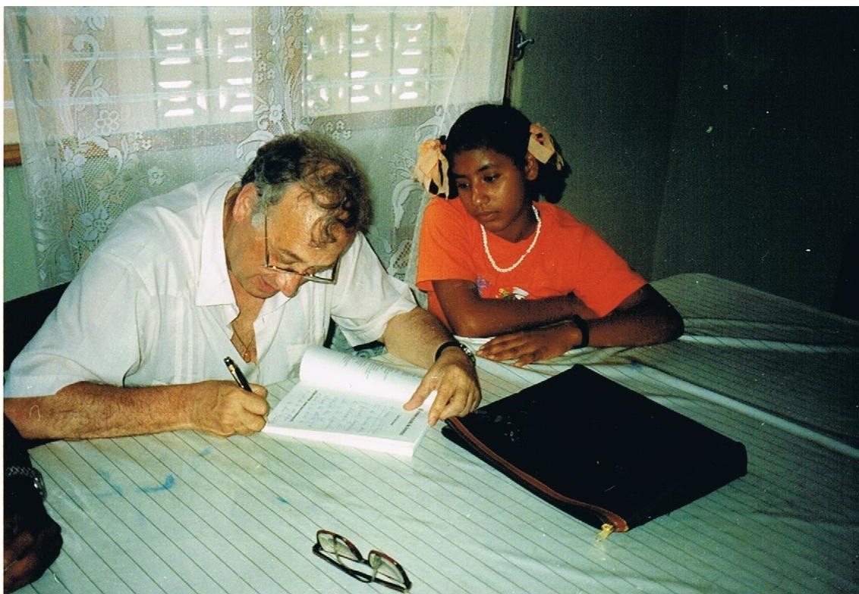
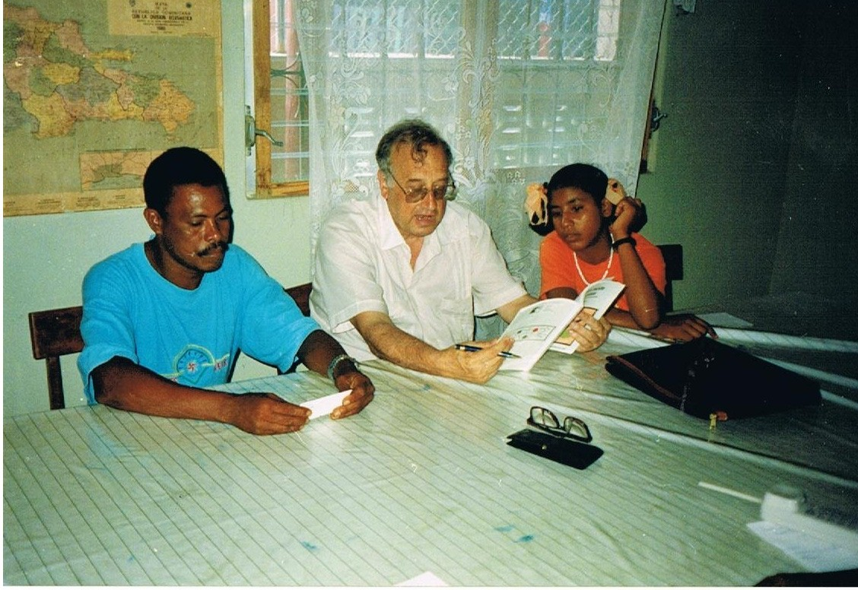

2005. Homenaje a Lucrecia Pérez en Madrid.
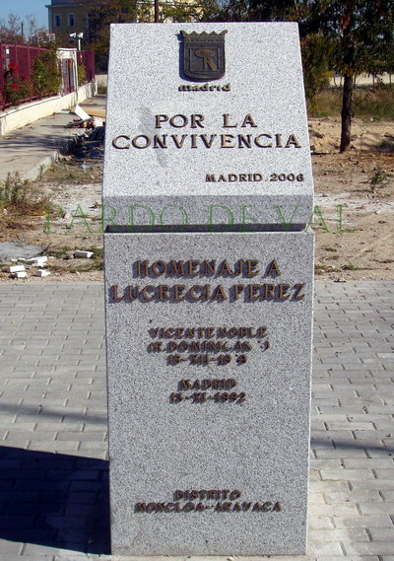

2012. Kenia, la hija de Lucrecia Pérez. 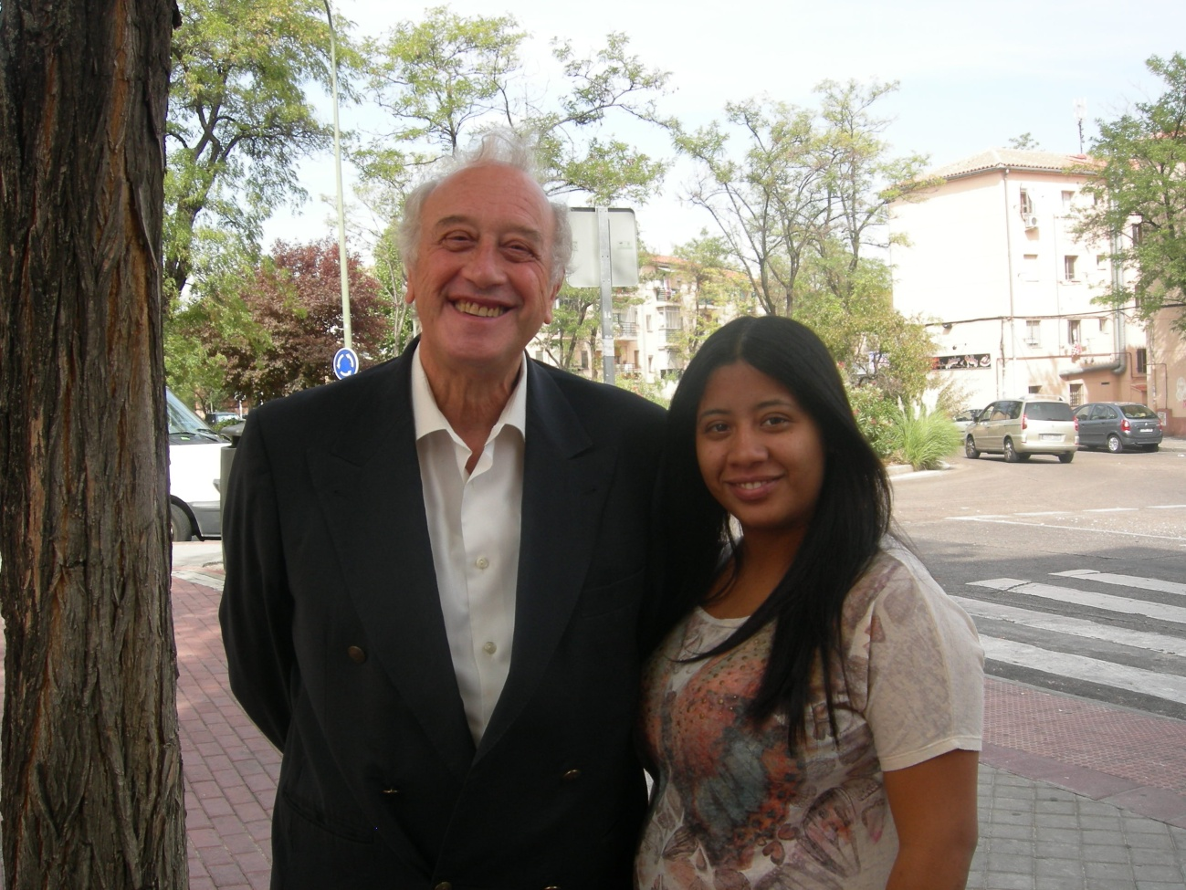
2015. Ponencia en Proyecto de Crímenes de odio, con la intervención de Kenia, hija de Lucrecia Pérez, primera víctima de la violencia racista en Madrid.
